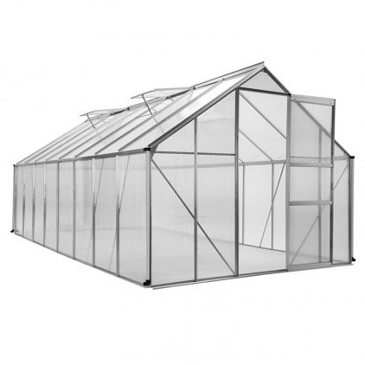

Dossier technique du projet

Suivi-Personnel

*Etudiant 1*